

Официальное печатное издание муниципального образования
«Николаевское городское поселение»

24.03.2023 № 11

ИЗВЕЩЕНИЕ
о возможном установлении публичного сервитута
В соответствии со ст. 39.42 Земельного кодекса Российской Федерации администрация Николаевского городского поселения информирует, что в связи с заявлением АО «ДРСК» рассматривается ходатайство об установлении публичного сервитута в целях размещения объектов электросетевого хозяйства.
Описание местоположения земельного участка, в отношении которого испрашивается публичный сервитут: РФ, ЕАО, Смидовичский район, пос. Николаевка, с. Ключевое.
Описание местоположения границ публичного сервитутов размещены на официальном сайте Николаевского городского поселения (nikolaevka-eao.ru) в разделе «Землепользование».
Адрес, по которому заинтересованные лица могут ознакомиться с поступившим ходатайством об установлении публичного сервитута и прилагаемым к нему описанием местоположения границ публичного сервитута: РФ, Еврейская автономная область, Смидовичский район, пос. Николаевка, ул. Комсомольская, д. 10, Администрация Николаевского городского поселения, Земельный отдел.
График работы Земельного отдела: понедельник и четверг с 09-00 до 17-00, телефон для справок 8(42632)2-14-74, официальный сайт nikolaevka-eao.ru

Муниципальное образование «Николаевское городское поселение»
Смидовичского муниципального района
Еврейской автономной области
АДМИНИСТРАЦИЯ ГОРОДСКОГО ПОСЕЛЕНИЯ
ПОСТАНОВЛЕНИЕ
20.03.2023 № 141

пос. Николаевка

Об организации и проведении месячника по санитарной очистке и благоустройству территории Николаевского городского поселения в 2023 году
В целях повышения уровня благоустройства, озеленения и санитарного состояния территории Николаевского городского поселения, прилегающих территорий к предприятиям потребительского рынка, организаций, мест массового отдыха, а так же привлечения жителей поселения к уборке территории, посадке зеленых насаждений, руководствуясь «Правилами благоустройства территории муниципального образования «Николаевское городское поселение» Смидовичского муниципального района Еврейской автономной области» от 31.05.2018 № 324 и в соответствии с Уставом муниципального образования «Николаевское городское поселение» Смидовичского муниципального Еврейской автономной области
ПОСТАНОВЛЯЮ:
1.Организовать и провести месячник по санитарной очистке и благоустройству территории Николаевского городского поселения с 03.04.2023 г. по 12.05.2023 г.
2.Объявить 21 апреля 2023, 05 мая 2023 днями санитарной очистки и благоустройства территории Николаевского городского поселения с участием организаций, учреждений и предприятий всех форм собственности и населения.
3. Утвердить состав рабочей группы по подготовке, организации и проведению месячника по санитарной очистке и благоустройству территории Николаевского городского поселения (приложение №1).
4. Утвердить перечень работ, проводимых в течение месячника по санитарной очистке и благоустройству территории Николаевского городского поселения (приложение№2).
5. Рекомендовать депутатам Собрания депутатов Николаевского городского поселения, составу рабочей группы, руководителям организаций, предприятий и учреждений проводить разъяснительную работу в трудовых коллективах, общеобразовательных учреждений, с населением по месту жительства о необходимости проведения месячника по санитарной очистке и благоустройству территории Николаевского городского поселения.
6.Рекомендовать директору управляющей компании ООО «Николаевка ЖКХ» (Овчинниковой Н.В.), председателям ТСЖ «Мирное» (Ким Л.Н.), ТСЖ «Лотос» (Сова О.Г.) совместно с собственниками помещений:
- провести организационные и практические мероприятия по широкому привлечению собственников жилья;
-организовать работу по уборке внутридомовых и придомовых территорий от бытового и крупногабаритного мусора, металлолома, очистке газонов, обрезке и посадке деревьев, устройству клумб и цветников;
-привести в порядок фасады многоквартирных жилых домов, находящихся на обслуживании, очистить их от объявлений рекламного и информационного характера, плакатов и прочих наклеек;
-отремонтировать и покрасить во дворах малые архитектурные формы, детское игровое и иное оборудование, скамейки и урны.
6. Опубликовать настоящее постановление в официальном печатном издании муниципального образования Николаевское городское поселение - информационном бюллетене «Исток».
7. Контроль за исполнением настоящего постановления оставляю за собой.
8. Настоящее постановление вступает в силу со дня его официального опубликования.

Глава администрации
городского поселения Е.Е. Матусевич

Приложение № 1
УТВЕРЖДЕН
постановлением администрации
городского поселения
от 20.03.2023 № 141

СОСТАВ

рабочей группы по подготовке, организации и проведению месячника по санитарной очистке и благоустройству территории Николаевского городского поселения

Матусевич Е.Е. глава администрации
Николаевского городского поселения,
руководитель рабочей группы

Члены рабочей группы:

Казанцев А.В. заместитель главы администрации
Николаевского городского поселения

Колос М.В. начальник отдела ЖКХ ГО и ЧС
Николаевского городского поселения

Екимова Н.А. начальник организационно-контрольного
отдела администрации Николаевского
городского поселения

Юносова И.С. начальник юридического отдела
администрации Николаевского
городского поселения

Ивановская Л.Г. начальник отдела по управлению
муниципальным имуществом
администрации Николаевского
городского поселения

Косова С.В. депутат Собрания депутатов
Николаевского городского поселения
(по согласованию)

Приложение№ 2
УТВЕРЖДЕН
постановлением администрации
городского поселения
от 20.03.2023 № 141

ПРЕЧЕНЬ
работ проводимых в течение месячника по санитарной очистке и благоустройству территории Николаевского городского поселения

№ п/п | Мероприятие | Исполнитель | Срок исполнения
1. | Проведение субботников по санитарной очистке территории городского поселения | администрация городского поселения, руководители организаций, учреждений | 21.04.2023  05.05.2022
2. | Проведение работ по уборке несанкционированных свалок и дальнейшее недопущение их образования | администрация городского поселения, управляющая компания, ТСЖ | постоянно
3. | Приведение в порядок мест сбора ТКО | администрация городского поселения, управляющая компания, ТСЖ | постоянно
4. | Очистка сточных канав, кюветов дорог | администрация городского поселения | апрель-октябрь
5. | Посадка деревьев, кустарников на территории памятного места | администрация городского поселения, население, учащиеся школ | 28.04.2023
6. | Профилактические работы на детских площадках (ремонт МАФ, скамеек) | администрация городского поселения | постоянно
7. | Выполнение ремонтно-восстановительных работ на памятных местах | администрация городского поселения | с наступлением положительных температур
8. | Санитарная уборка территории сквера Победы, памятного места с. Ключевое | администрация городского поселения | постоянно
9. | Проведение работ по асфальтированию, грейдерованию дорог местного значения | администрация городского поселения | с наступлением положительных температур
10. | Проведение организационно-разъяснительной работы с населением по наведению порядка на придомовых территориях | администрация городского поселения,УК,ТСЖ | постоянно
11. | Проведение работ по покосу травянистой растительности | администрация городского поселения, управляющая компания, ТСЖ | апрель-октябрь 2023
12. | Проведение работ по содержанию спортивного комплекса «Лесохимик» | администрация городского поселения | постоянно
13. | Проведение мероприятий по обеспечению пожарной безопасности домовладений | администрация городского поселения, государственный инспектор Смидовичского района по пожарному надзору УНД и ПР Главного управления МЧС России по Еврейской автономной области | постоянно
14. | Замена ламп уличного освещения, установка новых светильников | администрация городского поселения | апрель-октябрь

Муниципальное образование «Николаевское городское поселение»
Смидовичского муниципального района
Еврейской автономной области

АДМИНИСТРАЦИЯ ГОРОДСКОГО ПОСЕЛЕНИЯ

ПОСТАНОВЛЕНИЕ

20.03.2023 № 142
пос. Николаевка

Об утверждении плана мероприятий, направленных на организацию охраны от лесных и ландшафтных пожаров на территории Николаевского городского поселения на весенне-осенний период 2023 года

В соответствие со статьей 53.1 Лесного Кодекса Российской Федерации и в целях предупреждения и своевременного обнаружения пожаров в границах муниципального образования «Николаевское городское поселение»:

- Утвердить прилагаемый план мероприятий, направленный на организацию охраны от лесных и ландшафтных пожаров на территории Николаевского городского поселения на весенне-осенний период 2023 года.
- Утвердить прилагаемый план защиты от пожаров Николаевского городского поселения на 2023 год.
3. Контроль за исполнением постановления оставляю за собой.
4. Опубликовать настоящее постановление в официальном печатном издании муниципального образования «Николаевское городское поселение»- информационном бюллетене «Исток».
5. Настоящее постановление вступает в силу после дня его официального опубликования.
6. Считать утратившим силу постановление администрации Николаевского городского поселения № 56/1 от 24.02.2022 года «Об утверждении плана мероприятий, направленных на организацию охраны от лесных и ландшафтных пожаров на территории Николаевского городского поселения на весенне-осенний период 2021 года».

Глава администрации Николаевского
городского поселения Е.Е. Матусевич

УТВЕРЖДЕН
Постановлением администрации
городского поселения

20.03.2023 № 142
План
мероприятий, направленных на организацию охраны от лесных и ландшафтных пожаров на территории Николаевского городского поселения на весенне-осенний период 2023 года

Мероприятия | Ответственные | Период
Обеспечить оповещение жителей Николаевского городского поселения при надвигающейся опасности | сотрудники администрации | Постоянно  в течение пожароопасного периода
Обеспечение проведения контролируемых выжиганий сухого растительности | Казанцев А.В.  Колос М.В. | Постоянно  в течение пожароопасного периода
Создание запасов пожарного инвентаря.  Запрещение сжигания сухой травы, мусора в черте населенных пунктов при повышенной погодной пожарной опасности | Глава администрации  (председатель КЧС и ПБ) | Постоянно  в течение пожароопасного периода
Провести санитарную чистку на территории поселения от сухого мусора, травы, несанкционированных свалок | Матусевич Е.Е.  Казанцев А.В.  Колос М.В. | апрель-май,  октябрь
В течение пожароопасного сезона организовать работу диспетчерской службы с целью координации и взаимодействия сил и средств пожаротушения, заинтересованных ведомств, сбора информации о действующих ландшафтных пожарах. | Казанцев А.В.  Колос М.В.  Гундина Т.А | Постоянно  в течение пожароопасного периода
Обеспечение содержания дорог местного значения в границах поселения для беспрепятственного проезда пожарной техники к пожарным водоёмам | Матусевич Е.Е.  Казанцев А.В. | В течение года
Организация прохождения обучения по противопожарному минимуму руководителей организаций и учреждений | Глава администрации Николаевского городского поселения | В течение года
Обустройство противопожарных минерализованных полос вокруг населенных пунктов поселения, обновление имеющихся минерализованных полос. | Матусевич Е.Е.  Казанцев А.В.  Колос М.В. | май, июнь, август

СВЕДЕНИЯ
о состоянии противопожарной защиты населённого пункта

- Лица, ответственные за проведение мероприятий по предупреждению и ликвидации последствий чрезвычайных ситуаций и оказание необходимой помощи пострадавшим:

№ п/п | Фамилия, имя, отчество | Должность | Контактный  телефон
1 | Матусевич Егор Евгеньевич | Глава администрации | 21-4-60
2 | Казанцев Александр Викторович | Заместитель главы администрации | 21-4-69
3 | Колос Марина Владимировна | Начальник отдела ЖКХ ГО и ЧС | 21-4-69

- Численность населения, количество жилых:
Численность постоянно проживающего населения 7003 чел.;
На территории населённого пункта 29 двухэтажных, 13 трехэтажных,_6_пятиэтажных многоквартирных жилых домов и 2830 индивидуально определенных жилых домов.

- Подразделения участвующие в профилактике и тушению пожаров:
Федеральная противопожарная служба, противопожарная служба ЕАО, муниципальная пожарная охрана, ведомственная пожарная охрана, добровольная пожарная охрана, пожарный староста, староста, патрульная группа, патрульно-манёвренная группа, манёвренная группа, контрольно-патрульная группа, общественный инструктор по пожарной безопасности, волонтер*
Дислоцирующиеся в населенном пункте  (ед. техники, марка,  количество личного состава) | Старший, контактный телефон
Пожарная Часть № 4  (4 пожарные машины, 2-Зил, 1-Камаз, 1-Урал) | Бабошкин Василий Юрьевич 21-3-01 или 21-2-01

- Перечень средств пожаротушения имеющихся в населённом пункте:
_____куртка пожарная 5 штук, штаны пожарные 5 штук, сапоги пожарные 4 пары, топор пожарный 3 штуки, трактор МТЗ-80, генератор 3 КВт-1шт, автомобиль тойота корона 1 штука, запас диз.топлева-100л.,АИ-92-70л.

- Наружное противопожарное водоснабжение:
Пожарных гидрантов __4__, из них исправно _3____;
Пожарных водоёмов __6__, из них исправно __6___;
Пожарных пирсов _1___, из них исправно _1__;
Водонапорных башен ____, из них приспособлено для забора воды пожарной техникой ____.

6. Связь, оповещение населения о пожаре:
- наличие сетей связи общего пользования: имеется стационарная телефонная связь, сотовая связь «Билайн», «МТС». «Мегафон» - охват 100%;
- наличие и доступ к использованию единого номера вызова экстренных оперативных служб «112» и телефонному номеру приема сообщений о пожарах и чрезвычайных ситуациях: имеется;
- оповещение населения о пожаре осуществляется: по средствам аудиосистемы расположенной в администрации поселения.

- Организация обучения населения мерам пожарной
безопасности, пропаганда в области пожарной безопасности, содействие распространению пожарно-технических знаний (НПА, планы мероприятий)
__На базе консультативно учебного пункта проходят, занятие по обучению населения первичным мерам противопожарной безопасности. Разрешение агитационных материалов на досках объявления и на сайте администрации поселения. Распространение памяток среди населения о начале отопительного периода и ответственности за нарушение правил пожарной безопасности.
- Порядок привлечения граждан для локализации загораний, палов при введении «Особого противопожарного режима» (НПА, запланированные мероприятия) __

«Об определении форм участия граждан в обеспечении первичных мер пожарной безопасности в том числе в деятельности добровольной пожарной охраны на территории МО «Николаевское городское поселение» Смидовичского муниципального района ЕАО, № 376 от 22.08.2022
«О создании патрульной, патрульно-маневренной групп на территории Николаевского городского поселения» 08.02.2022 № 23
Муниципальная программа «По вопросам обеспечения пожарной безопасности на территории Николаевского городского поселения на 2022-2024 годы»

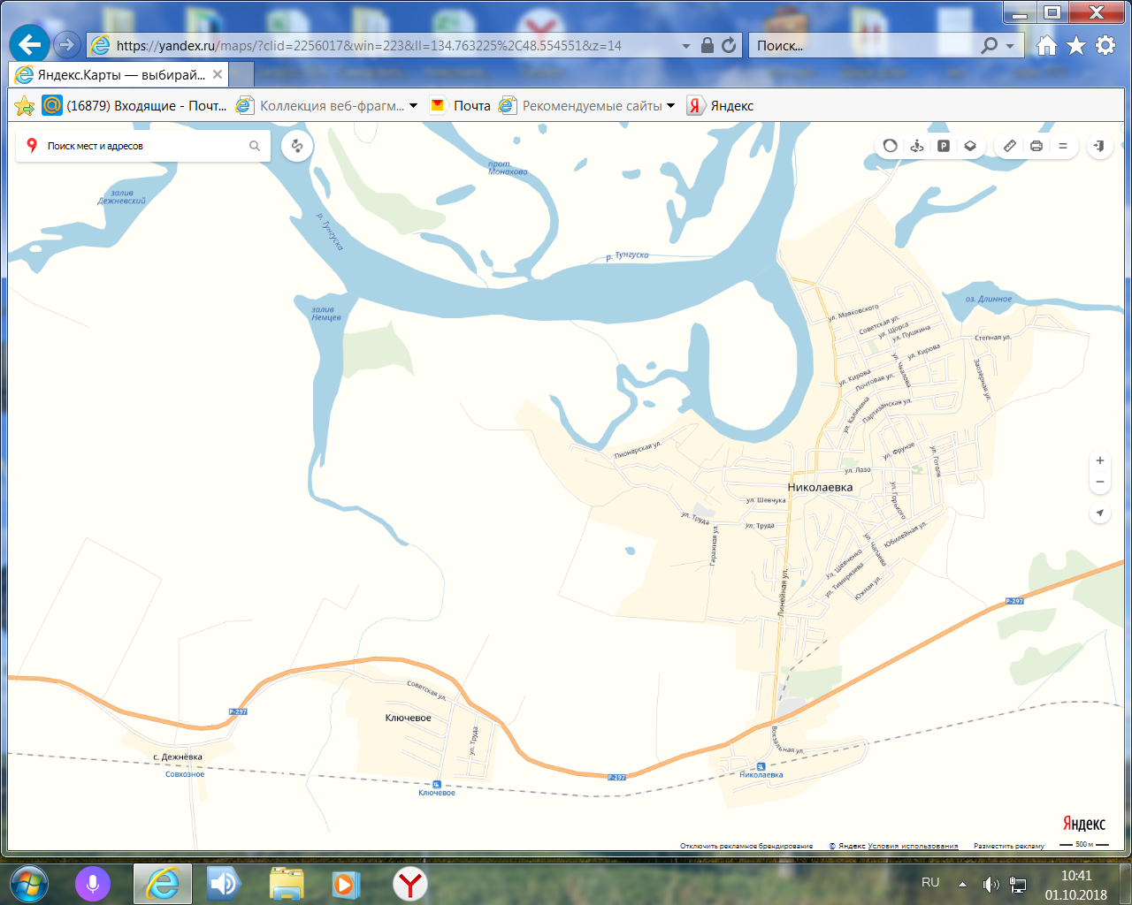
План-схема противопожарной защиты Николаевского городского поселения

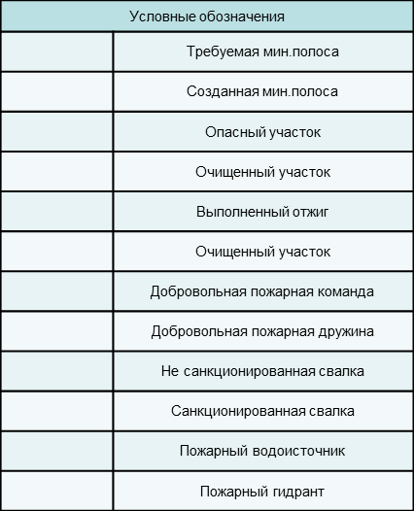













Глава администрации
Николаевского городского поселения Е.Е. Матусевич
План мероприятий по противопожарной защите Николаевского городского поселения от природных пожаров

№ п/п | Планируемые мероприятия | Какими силами и средствами | Ответственный | Срок исполнения | Отметка о выполнении
1. | Проведение заседания комиссии по чрезвычайным ситуациям и пожарной безопасности о подготовки поселения к осеннему пожароопасному периоду |  | Глава администрации городского поселения | до 01.04.2023
2 | Произвести отжиги сухой растительности согласно графику | ДПД – 3 чел. население, при контроле пожарного инспектора | Глава администрации городского поселения | с 01.04.2023 до 31.05.2023
3 | Провести проверку готовности патрульных и патрульно-манёвренных групп | специалисты администрации | Глава администрации городского поселения | до 10.04.2022
4 | Подготовить материалы для информирования населения о мерах пожарной безопасности и об ответственности за их наращение. Провести мероприятия по противопожарной пропаганды через сети интернет, раздачу памяток и распространение наглядной агитации | специалисты администрации | Глава администрации городского поселения | до 10.04.2023
5 | Провести рейды в поселении с целью обнаружения территорий где необходимо провести выжигания сухой растительности. | специалисты администрации | Глава администрации городского поселения | до 01.05.2023
6 | Провести выезды для пожароопасных частных участков и придомовых территорий и вручение предписаний на уборку данных территорий | специалисты администрации | Глава администрации городского поселения | до 01.05.2023

Глава администрации
Николаевского городского поселения Е.Е. Матусевич
Муниципальное образование «Николаевское городское поселение»
Смидовичского муниципального района
Еврейской автономной области

АДМИНИСТРАЦИЯ ГОРОДСКОГО ПОСЕЛЕНИЯ

ПОСТАНОВЛЕНИЕ

20.03.2023 № 143
пос. Николаевка

Об утверждении паспортов населенных пунктов, подверженных угрозе ландшафтных (природных) пожаров Николаевского городского поселения

В соответствии с требованиями Федерального закона от 21.12.1994 № 69-ФЗ "О пожарной безопасности", Федерального закона от 22.07.2008 № 123-ФЗ "Технический регламент о требованиях пожарной безопасности, п. 9 статьи 14 Федерального закона от 06.10.2003 № 131-ФЗ "Об общих принципах организации местного самоуправления в Российской Федерации", постановления Правительства Российской Федерации от 16.09.2020 № 1479 "Об утверждении Правил противопожарного режима в РФ",
Постановляет:
1. Утвердить паспорта населенных пунктов, расположенных на территории муниципального образования "Николаевское городское поселение", подверженных угрозе ландшафтных (природных) пожаров.
2. Опубликовать настоящее постановление в официальном печатном издании муниципального образования «Николаевское городское поселение»- информационном бюллетене «Исток».
5. Настоящее постановление вступает в силу после дня его официального опубликования.
6. Считать утратившим силу распоряжение администрации Николаевского городского поселения № 59 от 01.04.2022 года «Об утверждении паспортов населенных пунктов, подверженных угрозе ландшафтных (природных) пожаров»

Глава
городского поселения Е.Е. Матусевич

УТВЕРЖДЕНО
Постановлением администрации МО «Николаевское городское поселение» № 143 от 20.03.2023

ПАСПОРТ
ПОЖАРНОЙ БЕЗОПАСНОСТИ НАСЕЛЕННОГО ПУНКТА,
ПОДВЕРЖЕНОГО УГРОЗЕ ЛАНДШАФТНЫХ ПОЖАРОВ

Наименование населённого пункта* | п. Николаевка
Наименование городского (сельского) поселения | Николаевское городское поселение
Наименование муниципального района | Смидовичский район
Наименование городского округа
Наименование субъекта Российской Федерации | Еврейская автономная область

Краткое описание населённого пункта

№ п/п | Характеристика населенного пункта | Значение
1 | Общая площадь населенного пункта, га | 650
2 | Численность постоянно зарегистрированного населения, чел. | 6346
3 | Средняя численность населения в летний период, чел. | 6346
4 | Общая протяжённость участка (ов) границы населённого пункта с лесным участком, км. | 62
5 | Общая площадь городских лесов, расположенных на землях населенного пункта, га | 23876
6 | Количество домов отдыха, пансионатов, детских лагерей и других объектов, расположенных в лесном массиве  (участке) на прилегающей территории, ед. | 0
7 | Расчетное время прибытия пожарного подразделения до наиболее удаленной точки населенного пункта, граничащей с лесным участком, мин. | 25

Перечень сил и средств подразделений пожарной охраны,

привлекаемых к тушению пожара в населенном пункте

Наименование подразделения,  адрес | Вид пожарной  охраны | Расстояние до  населенного  пункта, км | Время  прибытия  к месту  вызова, мин | Техника в  расчёте  (вид/кол-во) | Техника в  резерве  (вид/кол-во) | Численность  личного состава (чел.)
 |  |  |  |  |  | Всего | В карауле
Подразделения пожарной охраны, дислоцированные на территории населенного пункта
ПЧ-4 п. Николавка | наземный | 0 | 25 | Автомобиль/5 | 1 | 32 | 16
ДПД | наземный | 0 | 20 | МТЗ-80/1 , мотопомпа/1 | 0 | 4 | 0
Подразделения пожарной охраны, а также организации, привлекаемые в соответствии
с расписанием выезда и планом привлечения сил и средств
ПЧ-4 п. Николаевка | наземный | 0 | 25 | Автомобиль/5 | 1 | 32 | 16
ДПД | наземный | 0 | 20 | МТЗ-80/1 , мотопомпа/1 | 0 | 4 | 0
Показатели и критерии готовности населённого пункта
к климатическому сроку начала пожароопасного сезона

№ п\п | Показатель готовности | Критерий готовности  (имеется/отсутствует)
1 | Противопожарный разрыв установленной ширины на всей протяжённости участка (ов) границы населённого пункта с лесным участком | -
2 | Минерализованная полоса установленной ширины на всей протяжённости участка(ов) границы населённого пункта с лесным участком | -
3 | Организация своевременной очистки территории населенного пункта и минерализованной полосы от горючих отходов, мусора, тары, опавших листьев, сухой травы и т.п. | имеется
4 | Исправная звуковая система оповещения населения о чрезвычайной ситуации | имеется
5 | Исправная телефонная или радиосвязь для сообщения о пожаре | имеется
6 | Естественные и искусственные водоемы, используемые для целей наружного пожаротушения, отвечающие установленным требованиям пожарной безопасности | имеется
7 | Источники наружного противопожарного водоснабжения (пожарные гидранты, реки, озера, пруды, бассейны, градирни и т.п), отвечающие установленным 5требованиям пожарной безопасности | имеется
8 | Подъезды по дорогам с твердым покрытием к источникам противопожарного водоснабжения, жилым зданиям и прочим строениям | имеется
9 | Площадки (пирсы) у всех источников противопожарного водоснабжения, отвечающие требованиям по установке на них пожарных автомобилей для забора воды для целей пожаротушения | -
10 | Пожарные гидранты, отвечающие установленным требованиям пожарной безопасности и прошедшие проверку работоспособности к климатическому сроку начала пожароопасного сезона | имеется
11 | Указатели пожарных гидрантов и других источников противопожарного водоснабжения, а также направления движения к ним | -
12 | Исправное наружное освещение в темное время суток территории населенного пункта | имеется
13 | Добровольное пожарное формирование | имеется
14 | Первичные средства пожаротушения и противопожарный инвентарь (ранцевые огнетушители, мотопомпы, спецмаски, краги, топоры, лопаты багры и т.п) для привлекаемых к тушению пожаров добровольных формирований | -
15 | Муниципальный правовой акт, регламентирующий порядок подготовки населенного пункта к пожароопасному сезону и привлечения населения (работников организаций) для тушения лесных пожаров | имеется
16 | Включение мероприятий по обеспечению пожарной безопасности в планы, схемы и программы развития территорий населенного пункта | имеется
17 | Подъездная автомобильная дорога, соответствующая установленным требованиям | имеется
Вывод о готовности населенного пункта
к пожароопасному сезону:
п. Николаевка
(полное наименование населенного пункта)

ГОТОВ к весенне - осеннему пожароопасному сезону 2023 года*
^{(ненужное зачеркнуть)}

* Вывод о готовности населенного пункта к пожароопасному сезону делается на основании критерия «имеется» по всем показателям готовности населённого пункта. При одном или нескольких критериях «отсутствует» населенный пункт считается не готовым к летнему пожароопасному сезону.
В случае если показатель не может быть применен на основании установленных требований к данному населенному пункту, то соответствующий ему критерий при оценке готовности

УТВЕРЖДЕНО
Постановлением администрации МО
«Николаевское городское поселение»
№ 143 от 20.03.2023

ПАСПОРТ
ПОЖАРНОЙ БЕЗОПАСНОСТИ НАСЕЛЕННОГО ПУНКТА,
ПОДВЕРЖЕНОГО УГРОЗЕ ЛАНДШАФТНЫХ ПОЖАРОВ

Наименование населённого пункта* | с. Ключевое
Наименование городского (сельского) поселения | Николаевское городское поселение
Наименование муниципального района | Смидовичский район
Наименование городского округа
Наименование субъекта Российской Федерации | Еврейская автономная область

Краткое описание населённого пункта

№ п/п | Характеристика населенного пункта | Значение
1 | Общая площадь населенного пункта, га | 191
2 | Численность постоянно зарегистрированного населения, чел. | 766
3 | Средняя численность населения в летний период, чел. | 766
4 | Общая протяжённость участка (ов) границы населённого пункта с лесным участком, км. | 22
5 | Общая площадь городских лесов, расположенных на землях населенного пункта, га | 0
6 | Количество домов отдыха, пансионатов, детских лагерей и других объектов, расположенных в лесном массиве  (участке) на прилегающей территории, ед. | 0
7 | Расчетное время прибытия пожарного подразделения до наиболее удаленной точки населенного пункта, граничащей с лесным участком, мин. | 35

Перечень сил и средств подразделений пожарной охраны,

привлекаемых к тушению пожара в населенном пункте

Наименование подразделения,  адрес | Вид пожарной  охраны | Расстояние до  населенного  пункта, км | Время  прибытия  к месту  вызова, мин | Техника в  расчёте  (вид/кол-во) | Техника в  резерве  (вид/кол-во) | Численность  личного состава (чел.)
 |  |  |  |  |  | Всего | В карауле
Подразделения пожарной охраны, дислоцированные на территории населенного пункта
ПЧ-4 п. Николавка | наземный | 5 | 25 | Автомобиль/5 | 1 | 32 | 16
ДПД | наземный | 5 | 20 | МТЗ-80/1 , мотопомпа/1 | 0 | 4 | 0
Подразделения пожарной охраны, а также организации, привлекаемые в соответствии
с расписанием выезда и планом привлечения сил и средств
ПЧ-4 п. Николаевка | наземный | 5 | 25 | Автомобиль/5 | 1 | 32 | 16
ДПД | наземный | 5 | 20 | МТЗ-80/1 , мотопомпа/1 | 0 | 4 | 0
Показатели и критерии готовности населённого пункта
к климатическому сроку начала пожароопасного сезона

№ п\п | Показатель готовности | Критерий готовности  (имеется/отсутствует)
1 | Противопожарный разрыв установленной ширины на всей протяжённости участка (ов) границы населённого пункта с лесным участком | -
2 | Минерализованная полоса установленной ширины на всей протяжённости участка(ов) границы населённого пункта с лесным участком | -
3 | Организация своевременной очистки территории населенного пункта и минерализованной полосы от горючих отходов, мусора, тары, опавших листьев, сухой травы и т.п. | имеется
4 | Исправная звуковая система оповещения населения о чрезвычайной ситуации | имеется
5 | Исправная телефонная или радиосвязь для сообщения о пожаре | имеется
6 | Естественные и искусственные водоемы, используемые для целей наружного пожаротушения, отвечающие установленным требованиям пожарной безопасности | имеется
7 | Источники наружного противопожарного водоснабжения (пожарные гидранты, реки, озера, пруды, бассейны, градирни и т.п), отвечающие установленным 8требованиям пожарной безопасности | имеется
8 | Подъезды по дорогам с твердым покрытием к источникам противопожарного водоснабжения, жилым зданиям и прочим строениям | имеется
9 | Площадки (пирсы) у всех источников противопожарного водоснабжения, отвечающие требованиям по установке на них пожарных автомобилей для забора воды для целей пожаротушения | -
10 | Пожарные гидранты, отвечающие установленным требованиям пожарной безопасности и прошедшие проверку работоспособности к климатическому сроку начала пожароопасного сезона | имеется
11 | Указатели пожарных гидрантов и других источников противопожарного водоснабжения, а также направления движения к ним | -
12 | Исправное наружное освещение в темное время суток территории населенного пункта | имеется
13 | Добровольное пожарное формирование | имеется
14 | Первичные средства пожаротушения и противопожарный инвентарь (ранцевые огнетушители, мотопомпы, спецмаски, краги, топоры, лопаты багры и т.п) для привлекаемых к тушению пожаров добровольных формирований | -
15 | Муниципальный правовой акт, регламентирующий порядок подготовки населенного пункта к пожароопасному сезону и привлечения населения (работников организаций) для тушения лесных пожаров | имеется
16 | Включение мероприятий по обеспечению пожарной безопасности в планы, схемы и программы развития территорий населенного пункта | имеется
17 | Подъездная автомобильная дорога, соответствующая установленным требованиям | имеется
Вывод о готовности населенного пункта
к пожароопасному сезону:
с. Ключевое
(полное наименование населенного пункта)

ГОТОВ к весенне - осеннему пожароопасному сезону 2023 года*
^{(ненужное зачеркнуть)}

* Вывод о готовности населенного пункта к пожароопасному сезону делается на основании критерия «имеется» по всем показателям готовности населённого пункта. При одном или нескольких критериях «отсутствует» населенный пункт считается не готовым к летнему пожароопасному сезону.
В случае если показатель не может быть применен на основании установленных требований к данному населенному пункту, то соответствующий ему критерий при оценке готовности не учитывается.

УТВЕРЖДЕНО
Постановлением администрации МО
«Николаевское городское поселение» № 143 от 20.03.2023

ПАСПОРТ
ПОЖАРНОЙ БЕЗОПАСНОСТИ НАСЕЛЕННОГО ПУНКТА,
ПОДВЕРЖЕНОГО УГРОЗЕ ЛАНДШАФТНЫХ ПОЖАРОВ

Наименование населённого пункта* | с. Дежнёвка
Наименование городского (сельского) поселения | Николаевское городское поселение
Наименование муниципального района | Смидовичский район
Наименование городского округа
Наименование субъекта Российской Федерации | Еврейская автономная область

Краткое описание населённого пункта

№ п/п | Характеристика населенного пункта | Значение
1 | Общая площадь населенного пункта, га | 96
2 | Численность постоянно зарегистрированного населения, чел. | 33
3 | Средняя численность населения в летний период, чел. | 33
4 | Общая протяжённость участка (ов) границы населённого пункта с лесным участком, км. | 18
5 | Общая площадь городских лесов, расположенных на землях населенного пункта, га | 0
6 | Количество домов отдыха, пансионатов, детских лагерей и других объектов, расположенных в лесном массиве  (участке) на прилегающей территории, ед. | 0
7 | Расчетное время прибытия пожарного подразделения до наиболее удаленной точки населенного пункта, граничащей с лесным участком, мин. | 35

Перечень сил и средств подразделений пожарной охраны,

привлекаемых к тушению пожара в населенном пункте

Наименование подразделения,  адрес | Вид пожарной  охраны | Расстояние до  населенного  пункта, км | Время  прибытия  к месту  вызова, мин | Техника в  расчёте  (вид/кол-во) | Техника в  резерве  (вид/кол-во) | Численность  личного состава (чел.)
 |  |  |  |  |  | Всего | В карауле
Подразделения пожарной охраны, дислоцированные на территории населенного пункта
ПЧ-4 п. Николавка | наземный | 9 | 25 | Автомобиль/5 | 1 | 32 | 16
ДПД | наземный | 9 | 20 | МТЗ-80/1 , мотопомпа/1 | 0 | 4 | 0
Подразделения пожарной охраны, а также организации, привлекаемые в соответствии
с расписанием выезда и планом привлечения сил и средств
ПЧ-4 п. Николаевка | наземный | 9 | 25 | Автомобиль/5 | 1 | 32 | 16
ДПД | наземный | 9 | 20 | МТЗ-80/1 , мотопомпа/1 | 0 | 4 | 0
Показатели и критерии готовности населённого пункта
к климатическому сроку начала пожароопасного сезона

№ п\п | Показатель готовности | Критерий готовности  (имеется/отсутствует)
1 | Противопожарный разрыв установленной ширины на всей протяжённости участка (ов) границы населённого пункта с лесным участком | -
2 | Минерализованная полоса установленной ширины на всей протяжённости участка (ов) границы населённого пункта с лесным участком | -
3 | Организация своевременной очистки территории населенного пункта и минерализованной полосы от горючих отходов, мусора, тары, опавших листьев, сухой травы и т.п. | имеется
4 | Исправная звуковая система оповещения населения о чрезвычайной ситуации | имеется
5 | Исправная телефонная или радиосвязь для сообщения о пожаре | имеется
6 | Естественные и искусственные водоемы, используемые для целей наружного пожаротушения, отвечающие установленным требованиям пожарной безопасности | имеется
7 | Источники наружного противопожарного водоснабжения (пожарные гидранты, реки, озера, пруды, бассейны, градирни и т.п), отвечающие установленным 11требованиям пожарной безопасности | имеется
8 | Подъезды по дорогам с твердым покрытием к источникам противопожарного водоснабжения, жилым зданиям и прочим строениям | имеется
9 | Площадки (пирсы) у всех источников противопожарного водоснабжения, отвечающие требованиям по установке на них пожарных автомобилей для забора воды для целей пожаротушения | -
10 | Пожарные гидранты, отвечающие установленным требованиям пожарной безопасности и прошедшие проверку работоспособности к климатическому сроку начала пожароопасного сезона | имеется
11 | Указатели пожарных гидрантов и других источников противопожарного водоснабжения, а также направления движения к ним | -
12 | Исправное наружное освещение в темное время суток территории населенного пункта | имеется
13 | Добровольное пожарное формирование | имеется
14 | Первичные средства пожаротушения и противопожарный инвентарь (ранцевые огнетушители, мотопомпы, спецмаски, краги, топоры, лопаты багры и т.п) для привлекаемых к тушению пожаров добровольных формирований | -
15 | Муниципальный правовой акт, регламентирующий порядок подготовки населенного пункта к пожароопасному сезону и привлечения населения (работников организаций) для тушения лесных пожаров | имеется
16 | Включение мероприятий по обеспечению пожарной безопасности в планы, схемы и программы развития территорий населенного пункта | имеется
17 | Подъездная автомобильная дорога, соответствующая установленным требованиям | имеется
Вывод о готовности населенного пункта
к пожароопасному сезону:
с. Дежнёвка
(полное наименование населенного пункта)

ГОТОВ к весенне - осеннему пожароопасному сезону 2023 года*
^{(ненужное зачеркнуть)}

* Вывод о готовности населенного пункта к пожароопасному сезону делается на основании критерия «имеется» по всем показателям готовности населённого пункта. При одном или нескольких критериях «отсутствует» населенный пункт считается не готовым к летнему пожароопасному сезону.
В случае если показатель не может быть применен на основании установленных требований к данному населенному пункту, то соответствующий ему критерий при оценке готовности не учитывается.

Муниципальное образование «Николаевское городское поселение»
Смидовичского муниципального района
Еврейской автономной области

АДМИНИСТРАЦИЯ ГОРОДСКОГО ПОСЕЛЕНИЯ

ПОСТАНОВЛЕНИЕ

20.03.2023 № 144
пос. Николаевка

Об утверждении плана-графика отжига сухой растительности на территории муниципального образования «Николаевское городское поселение» на 2023 год

В соответствии Федеральными законами от 21.12.1994 № 69-ФЗ «О пожарной безопасности», от 06.10.2003 № 131-ФЗ «Об общих принципах организации органов местного самоуправления в Российской Федерации», в связи с наступившим осенним периодом и в целях обеспечения пожарной безопасности, администрация городского поселения
ПОСТАНОВЛЯЕТ:
1. Утвердить план-график отжигов сухой растительности на территории муниципального образования «Николаевского городское поселение» на период 2023 года.
2. Утвердить схему планируемых отжигов сухой растительности на территории Николаевского городского поселения.
3. Опубликовать настоящее постановление в официальном печатном издании муниципального образования «Николаевское городское поселение»- информационном бюллетене «Исток».
4. Настоящее постановление вступает в силу после дня его официального опубликования.

Глава
городского поселения Е.Е. Матусевич

УТВЕРЖДЕН
постановлением администрации
городского поселения
от 20.03.2023 № 144

ПЛАН-ГРАФИК
отжигов сухой растительности на территории муниципального образования «Николаевское городское поселение» на период 2023 года

№п/п | Наименование улицы | Срок  исполнения | Ответственный  За исполнение
1 | Район ул. Заречная с. Ключевое, район ул. Труда, ул. Гаражная, ул. Станционная в п. Николаевка  (схема прилагается) | с 27.03.2023 по  30.09.2023 | Заместитель главы администрации Николаевского городского поселения А.В. Казанцев

УТВЕРЖДЕНА
постановлением администрации
городского поселения
от 20.03.2023 № 144

СХЕМА
планируемых отжигов сухой растительности на территории
Николаевского городского поселения

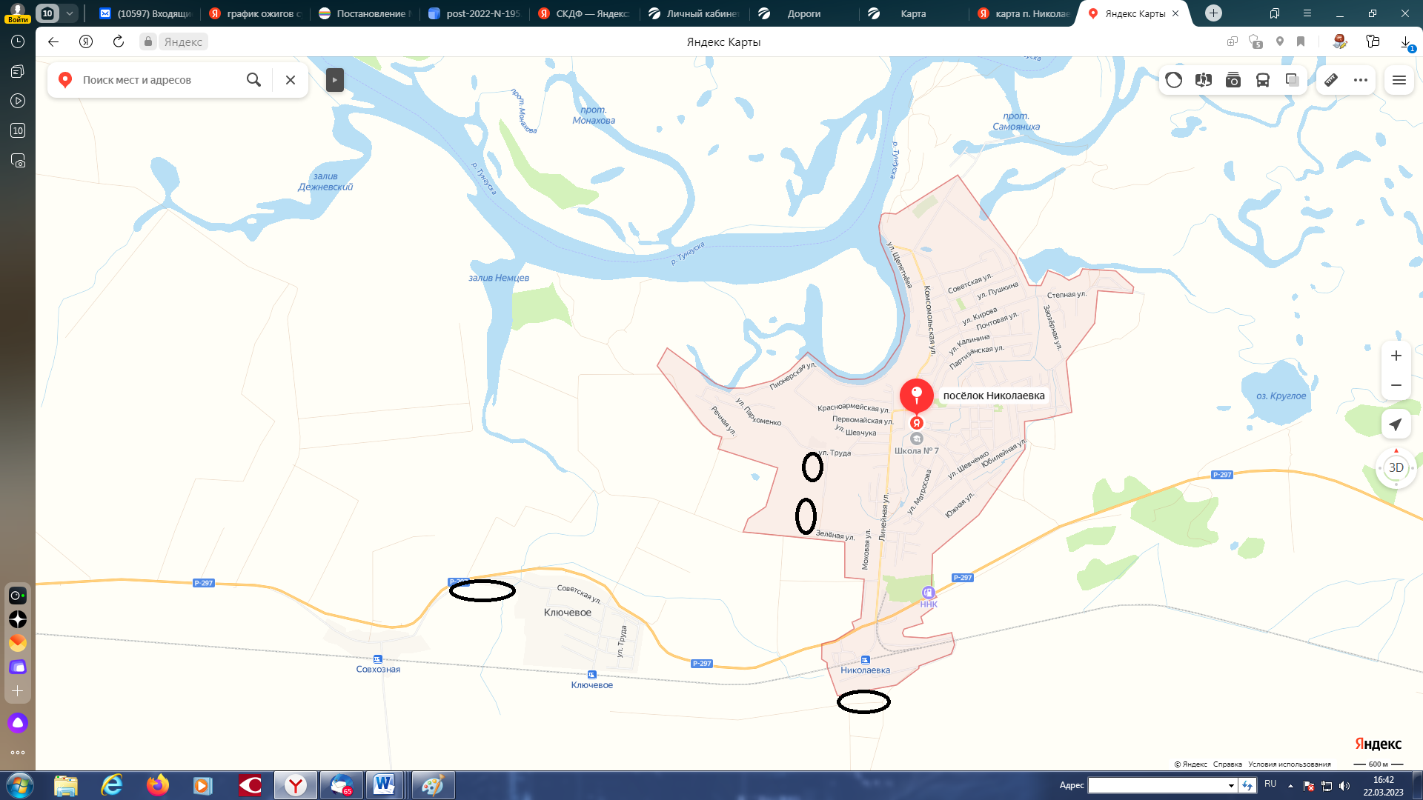

Муниципальное образование «Николаевское городское поселение»
Смидовичского муниципального района
Еврейской автономной области
АДМИНИСТРАЦИЯ ГОРОДСКОГО ПОСЕЛЕНИЯ
ПОСТАНОВЛЕНИЕ
23.03.2023 № 146
пос. Николаевка
О внесении изменений в Порядок передачи отдельных объектов и элементов благоустройства, обладающих признаками общего имущества многоквартирного дома, в общую долевую собственность собственников помещений в многоквартирном доме, утвержденный постановлением администрации Николаевского городского поселения от 27.02.2023 № 96

В соответствии с положениями Гражданского кодекса Российской Федерации, Жилищного кодекса Российской Федерации, Федерального закона от 06.10.2003 № 131-ФЗ «Об общих принципах организации местного самоуправления в Российской Федерации», Уставом муниципального образования «Николаевское городское поселения» администрация городского поселения
ПОСТАНОВЛЯЕТ:
1. Внести в Порядок передачи отдельных объектов и элементов благоустройства, обладающих признаками общего имущества многоквартирного дома, в общую долевую собственность собственников помещений в многоквартирном доме, утвержденный постановлением администрации Николаевского городского поселения от 27.02.2023 № 96, следующие изменения:
- пункт 2 Порядка изложить в следующей редакции:
"2. Настоящий Порядок применяется постольку, поскольку иное прямо не предусмотрено действующим законодательством Российской Федерации и принятыми в соответствии с ним муниципальными нормативными правовыми актами Николаевского городского поселения".
2. Опубликовать настоящее постановление в официальном печатном издании муниципального образования «Николаевское городское поселение» - информационном бюллетене «Исток».
3. Настоящее постановление вступает в силу после дня его официального опубликования.

Глава администрации
городского поселения Е.Е. Матусевич

Муниципальное образование «Николаевское городское поселение»
Смидовичского муниципального района

Еврейской автономной области

АДМИНИСТРАЦИЯ ГОРОДСКОГО ПОСЕЛЕНИЯ

ПОСТАНОВЛЕНИЕ

24.03.2023 № 156

пос. Николаевка
О внесении изменений в постановление администрации городского поселения от 21.01.2020 № 21 «Об общественной муниципальной комиссии по обеспечению реализации муниципальной программы «Формирование комфортной городской среды на территории муниципального образования «Николаевское городское поселение» в 2018-2022 годах», утвержденной постановлением администрации городского поселения от 19.12.2017 № 638
В соответствии с Уставом муниципального образования «Николаевское городское поселение» Смидовичского муниципального Еврейской автономной области, администрация городского поселения
ПОСТАНОВЛЯЕТ:
1. Внести изменения в Состав общественной муниципальной комиссии по обеспечению реализации муниципальной программы «Формирование комфортной городской среды на территории муниципального образования «Николаевское городское поселение» в 2018-2022 годах», утвержденной постановлением администрации городского поселения от 21.01.2020 № 21, изложив её в новой редакции:
«СОСТАВ
общественной муниципальной комиссии по обеспечению реализации муниципальной программы «Формирование комфортной городской среды на территории муниципального образования «Николаевское городское поселение» в 2018-2024 годах», утвержденной постановлением администрации городского поселения от 19.12.2017 № 638

1. Матусевич Е.Е. глава администрации Николаевского городского поселения, председатель комиссии
2. Казанцев А.В. заместитель главы администрации Николаевского городского поселения, заместитель председателя комиссии
3. Пастушок С.Ю. главный специалист-эксперт (экономист) администрации Николаевского городского поселения, член комиссии с функциями секретаря комиссии
Члены комиссии:
4. Колос М.В. начальник отдела ЖКХ, ГО и ЧС администрации Николаевского городского поселения,
5. Екимова Н.А. начальник организационно-контрольного отдела администрации Николаевского городского поселения
6. Юносова И.С. начальник юридического отдела администрации Николаевского городского поселения
7. Овчинникова Н.В. директор ООО «Николаевка ЖКХ»,
(по согласованию)
8. Сова О.К. председатель ТСЖ «Лотос»,
(по согласованию)
9. Ким Л.Н. председатель ТСЖ «Мирное»,
(по согласованию)
10. Ткаченко Н. А. председатель общественной организации ветеранов войны и труда п. Николаевка, (по согласованию)
11. Подкорытова К.В. депутат Собрания депутатов Николаевского городского поселения (по согласованию)
12. Андреева Л.А. председатель общественной организации инвалидов п. Николаевка (по согласованию)».
2. Опубликовать настоящее постановление в официальном печатном издании муниципального образования Николаевское городское поселение - информационном бюллетене «Исток».
3. Настоящее постановление вступает в силу после дня его официального опубликования.

Глава администрации
городского поселения Е.Е. Матусевич

